甘肃省定西市漳县武当乡：一抹“志愿红”共绘美丽乡村“新画卷”[1]

乡村振兴，生态宜居是底色。在甘肃省漳县武当乡，一场由志愿力量掀起的人居环境整治行动正如火如荼地开展。志愿者队伍化身乡村“美容师”，以“奉献、友爱、互助、进步”的志愿精神为笔，以实干担当为墨，在青山绿水间勾勒出一幅生态宜居的美丽乡村新图景。

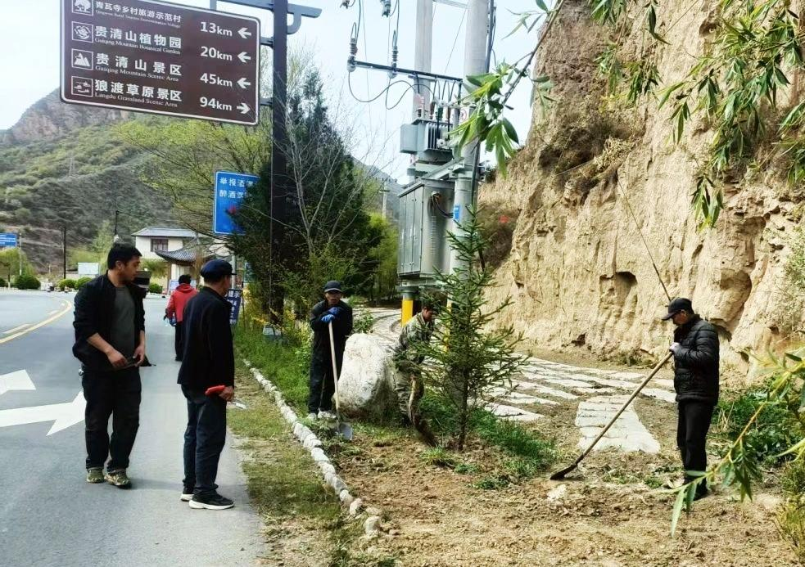

村民在田间地头进行杂物清理（漳县融媒体中心供图）

整治行动中，志愿者如同活跃在乡野间的“绿色先锋”，手持扫帚、铁锹等工具，迅速组成多个攻坚小组，向着乡村卫生顽疾全面宣战。在农家院落里，耐心地清理着堆积多年的废旧农具、杂物，将杂乱的空间重新规整；深入田间地头，仔细搜寻散落在土地上的地膜、农药包装袋，不让任何一处污染有机可乘；俯身沟渠河畔，打捞漂浮垃圾，疏通堵塞的河道，让流水重新恢复清澈与活力。面对藏匿在墙角旮旯、砖瓦缝隙中的卫生死角，志愿者不嫌脏、不畏累，徒手拔除杂草，用小车清运垃圾。汗水浸透了衣衫，尘土沾满了脸庞，但他们的热情丝毫不减。经过不懈努力，原本杂乱的巷道重现整洁，沉寂的沟渠传来潺潺水声，乡村面貌焕然一新。

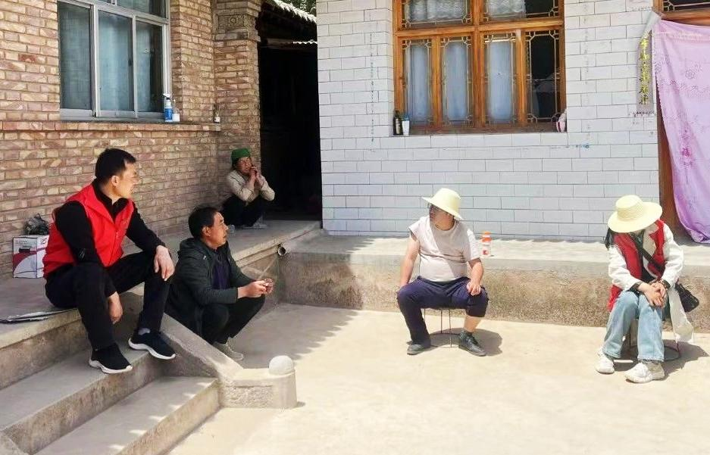

志愿者走村串户面对面讲解环保知识（漳县融媒体中心供图）

除了“治脏”，志愿者更注重“育心”。只有让环保理念深入人心，才能实现乡村环境的长效治理。志愿者走村串户，开展“面对面”环保课堂，用亲切的方言土话，生动地讲解垃圾分类知识，将复杂的环保理论转化为通俗易懂的生活常识；以身边因环境污染带来不良影响的案例，阐释生态保护的重要意义，引发村民的共鸣。在村民广场、文化长廊等地，志愿者精心策划活动，通过发放图文并茂的宣传手册，详细介绍环保小妙招；组织趣味问答活动，设置实用的小奖品，充分调动村民参与的积极性，将环保理念送进千家万户。

在志愿者的带动下，越来越多的村民主动加入到“净美行动”中来。曾经随意堆放的柴草堆，在村民的巧思下变成了错落有致的景观花坛；废弃的水缸经过改造，化身充满田园气息的绿植盆景。村民们从最初的旁观者，变成了环境整治的参与者和守护者。如今的武当乡，形成了“人人参与、户户争先”的良好氛围，村民们定期打扫自家院落，主动维护公共区域卫生，共同呵护乡村的美丽环境。

从“一处美”到“处处美”，从“一时清”到“常态洁”，志愿力量正成为武当乡生态振兴的持久动能。当夕阳的余晖洒在焕然一新的村庄，整洁的村道蜿蜒向前，清澈的溪流潺潺流淌，与志愿者的红马甲交相辉映，绘就出乡村振兴最动人的风景线。这抹“志愿红”，不仅点亮了乡村的生态环境，更点燃了村民对美好生活的向往，为武当乡的乡村振兴注入源源不断的活力，让美丽乡村“新画卷”在希望的田野上徐徐铺展，绽放出更加绚烂的光彩。（汪龙伟 李宁）

1. https://baijiahao.baidu.com/s?id=1832636605564765623&wfr=spider&for=pc